SISTEM APLIKASI AKADEMIK
ANALISIS DAN PERANCANGAN PERANGKAT LUNAK



Nama Tim : AppAvangers
Anggota : 2100018452 – Ananda Firdaus
2100018454 – Anela Indra
Kelas : I

PROGRAM STUDI INFORMATIKA
FAKULTAS TEKNOLOGI INDUSTRI
UNIVERSITAS AHMAD DAHLAH
TAHUN 2023
Jobdesc | Nama Anggota Tim
Jobdesc | Ananda Firdaus (2100018452) | Anela Indra (210018454)
BPMN Proses Saat Ini | *
BPMN Proses yang Diharapakan |  | *
SRS berdasarkan keputusan fungsional |  | *
SRS berdasarkan kebutuhan non fungsional | *

PROSES BISNIS
Proses bisnis di dunia akademik meliputi beberapa tahap yang saling terkait, seperti pendaftaran mahasiswa baru atau yang sudah ada, proses perwalian, jadwal kuliah, penghitungan nilai, hingga proses kelulusan mahasiswa. Pentingnya sistem informasi akademik dalam perguruan tinggi sangatlah besar, karena sistem ini membantu dalam pekerjaan rutin seperti pengarsipan dan pengolahan data akademik yang terkait. Sistem akademik mencakup proses perwalian, jadwal mata kuliah, pengolahan nilai, absensi mahasiswa dan dosen, serta lulusan.
Operasional sistem akademik berbeda-beda antara satu perguruan tinggi dengan yang lain. Di beberapa perguruan tinggi, operasional sistem akademik ditangani oleh Biro Administrasi Akademik, sementara di perguruan tinggi lainnya, operasional ini dipegang oleh dua bagian yaitu program studi dan Biro Administrasi Akademik. Di universitas dan institut, sistem akademik dioperasikan oleh masing-masing fakultas dan bahkan dioperasikan secara terpusat oleh Biro Administrasi Akademik untuk seluruh pengolahan data.
Pada BPMN saat ini digambarkan mulai dari Mahasiswa melakukan pembayaran registrasi dan bagian keuangan akan menerima pembayaran tersebut, setelah tercatat telah membayar maka mahasiswa bisa melakukan KRS. Sekretariat Prodi menerima data dosen dari tiap-tiap bagian program studi dan akan membuat jadwal perkuliahan serta merekap data dosen. Mahasiswa juga melakukan perwalian dengan dosen wali yang tersedia. Bagian keuangan menerima rekap data dosen dan menyerahkan honor dosen.
Dosen menerima jadwal perkuliahan dari sekretariat prodi, kemudian juga menerima jadwal UTS dan UAS. Dosen menyiapkan soal UTS dan UAS kemudian di serahkan kepada sekretariat prodi untuk disiapkan sarana dan prasarana UTS dan UAS tersebut. Bagian keuangan akan menyiapkan kartu ujian dan mahasiswa akan menerima kartu ujian kemudian melaksanakan UTS dan UAS dan mengumpulkannya. Dosen akan menerima hasilnya dan memberikan nilai lalu akan di publikasikan ke mahasiswa dan mahasiswa bisa melihat nilai UTS dan UAS mereka.
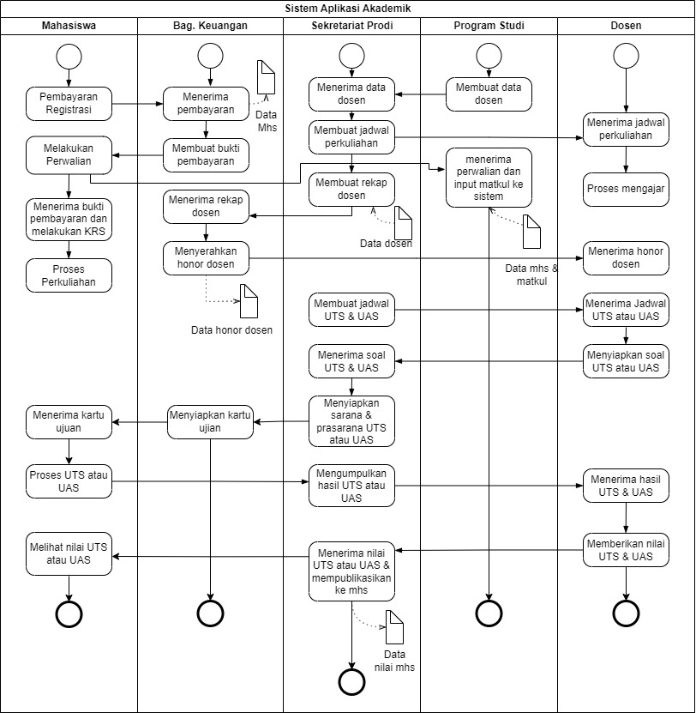
BPMN Proses Bisnis Saat Ini

BPMN yang diharapkan yaitu mahasiswa melakukan pembayaran registrasi dan bagian keuangan akan menerima pembayaran dan membuat bukti pembayaran kemudian mahasiswa menerima bukti pembayaran dan melakukan KRS. Sekretariat prodi akan mendata dosen dan membuat jadwal perkuliahan kemudian memberikannya kepada dosen. Sekretariat prodi juga akan membuat jadwal UTS dan UAS dan memberikannya kepada dosen, dosen akan menyiapkan soal dan memberikannya kepada sekretariat prodi yang kemudian akan disiapkan.
Bagian keuangan akan menyiapkan kartu ujian dan mahasiswa menerima kartu ujian dan akan melaksanakan ujian kemudian mengumpulkan hasilnya dan dosen akan melakukan penilaian dan nantinya mahasiswa bisa melihat hasil nilai UTS dan UAS mereka.
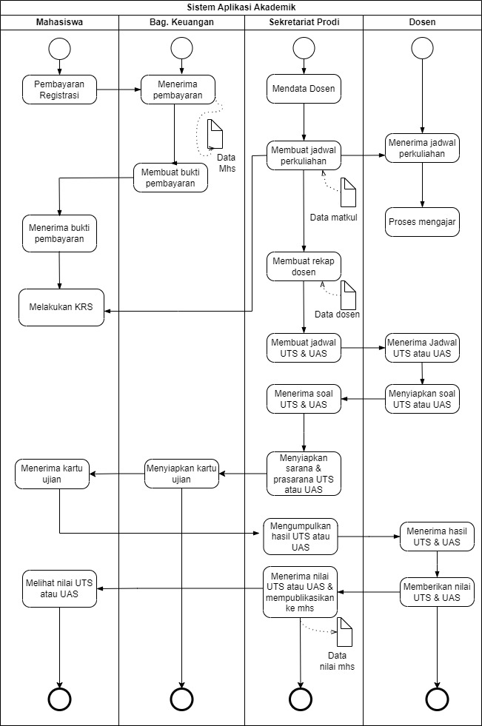
BPMN Proses Bisnis yang Diharapkan
DOKUMEN SRS
Tujuan:
Tujuan dari sistem akademik kampus ini adalah untuk memudahkan proses administrasi akademik di kampus. Sistem ini akan memungkinkan mahasiswa untuk mendaftar secara online, membuat jadwal kuliah, mengakses informasi akademik, dan mengakses nilai-nilai mereka.
Lingkup:
Sistem akademik kampus ini dirancang untuk memfasilitasi proses akademik di kampus, termasuk proses registrasi, pengelolaan jadwal, penilaian, dan pengiriman laporan kepada pengguna.
Persyaratan Fungsional:
- Registrasi Mahasiswa
Sistem harus memungkinkan mahasiswa untuk mendaftar secara online dan mengunggah dokumen yang diperlukan. Sistem harus memvalidasi data yang dimasukkan oleh mahasiswa dan menampilkan pesan kesalahan jika ada kesalahan. Sistem harus menyimpan data pendaftaran mahasiswa dalam basis data.
- Pengelolaan Jadwal
Sistem harus memungkinkan pengguna untuk membuat jadwal kuliah dan mengatur jadwal pengajaran. Sistem harus memungkinkan pengguna untuk menambahkan, menghapus, dan mengubah jadwal kuliah. Sistem harus memberikan notifikasi kepada pengguna jika ada perubahan jadwal.
- Penilaian
Sistem harus memungkinkan pengguna untuk mengisi nilai mahasiswa secara online. Sistem harus menghitung nilai akhir mahasiswa secara otomatis berdasarkan bobot nilai yang ditentukan.
- Pengiriman Laporan
Sistem harus memungkinkan pengguna untuk mengirimkan laporan akademik kepada mahasiswa secara online. Sistem harus menyimpan laporan akademik dalam format PDF dan menyediakan tautan unduhan.
- KRS
Sistem harus dapat melakukan KRS secara mandiri oleh mahasiswa sesuai dengan program studi yang diambil, dengan adanya persyaratan tertentu untuk melakukan KRS

Persyaratan Non-Fungsional:
- Kinerja (Perfomance)
Sistem harus mampu menangani 500 pengguna secara bersamaan. Sistem harus merespon permintaan pengguna dalam waktu kurang dari 5 detik.
- Keamanan (Safety)
Sistem harus melindungi data pribadi mahasiswa dan pengguna dengan cara yang memadai. Sistem harus memiliki mekanisme otentikasi dan otorisasi yang aman.
- Kelengkapan (Usebility)
Sistem harus mencakup semua persyaratan fungsional dan non-fungsional yang dijelaskan dalam dokumen SRS ini. Sistem harus mudah digunakan dan intuitif untuk pengguna.
- Reliability
Sistem mengacu pada kemampuannya untuk beroperasi dengan tingkat keandalan yang tinggi. Ini mencakup ketepatan waktu, ketahanan, dan kemampuan untuk mengatasi kesalahan atau kegagalan.

